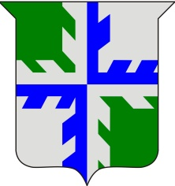
№ 154
30 апреля 2026 г.
ВЕСТНИК
Вурнарского муниципального округа
www.vurnar.cap.ru

ЧăвашРеспубликин  Вăрнармуниципаллăокругĕн  администрацийĕ  ЙЫШĂНУ  21.04. 2026 ҫ. № 432  Вăрнар поселокĕ |  | Чувашская Республика  Администрация  Вурнарского муниципального округа  ПОСТАНОВЛЕНИЕ  21.04. 2026 г. № 432  п. Вурнары

Об установлении публичного сервитута в интересах публичного акционерного общества «Россети Волга»

В соответствии с пунктом 2 статьи 3.3 Федерального закона от 25.10.2001 № 137-ФЗ «О введении в действие Земельного Кодекса Российской Федерации» (далее – Федеральный Закон), статьей 23 главы V, главой V.7 Земельного Кодекса Российской Федерации от 25.10.2001 № 136-ФЗ (далее – Земельный Кодекс), на основании ходатайства об установлении публичного сервитута публичного акционерного общества «Россети Волга» (ИНН 6450925977, ОГРН 1076450006280) в лице Подзолко Анны Олеговны, действующей на основании доверенности от 03.06.2025 зарегистрированной в реестре за № 64/4-н/64-2025-4-96, единый регистрационный номер E697454E-8450-4429-AE5E-D62D53873D10, удостоверенной нотариусом г. Саратова Саратовской области Ачкасовой Ольгой Александровной, администрация Вурнарского муниципального округа Чувашской Республики постановляет:
- Установить публичный сервитут сроком на 49 лет в целях эксплуатации линейного объекта электросетевого хозяйства «Строительство ВЛЗ-10 кВ, ВЛИ-0,4 кВ, ТП-10/0,4 кВ для электроснабжения объекта животноводства по адресу: Чувашская Республика, Вурнарский район, Ермошкинское сельское поселение, земельный участок с кадастровым номером 21:09:080201:723», необходимого для электроснабжения населения, расположенного на территории Чувашской Республики, Вурнарский муниципальный округ, в соответствии с пунктом 1 статьи 39.37 Земельного кодекса Российской Федерации, в отношении земель и земельных участков с кадастровыми номерами:
21:09:080201:725, Чувашская Республика - Чувашия, р-н Вурнарский, с/посЕрмошкинское;
21:09:080201:723, Чувашская Республика-Чувашия, Вурнарский р-н, с/посЕрмошкинское;
21:09:000000:56 ЕЗП (обособленный участок 21:09:080201:125), Чувашская Республика - Чувашия, р-н Вурнарский;
21:09:080201, Чувашская Республика-Чувашия, Вурнарский р-н.
Общая площадь публичного сервитута составляет 548 кв.м ± 23.52 кв.м.
  - Срок, в течение которого использование земельных участков (его частей) в соответствии с их разрешенным использованием будет невозможно или существенно затруднено, в связи с осуществлением публичного сервитута, не предусмотрен, использование земельных участков не затруднено.
- Утвердить прилагаемые границы публичного сервитута целях эксплуатации линейного объекта электросетевого хозяйства «Строительство ВЛЗ-10 кВ, ВЛИ-0,4 кВ, ТП-10/0,4 кВ для электроснабжения объекта животноводства по адресу: Чувашская Республика, Вурнарский район, Ермошкинское сельское поселение, земельный участок с кадастровым номером 21:09:080201:723», необходимого для электроснабжения населения, расположенного на территории Чувашской Республики, Вурнарский муниципальный округ, согласно Приложению 1 к настоящему постановлению.
- Плата за публичный сервитут вносится ПАО «Россети Волга» единовременным платежом не позднее 6 месяцев со дня принятия настоящего постановления в отношении:
- земельных участков, находящихся в государственной или муниципальной собственности и не обремененных правами третьих лиц, в размере 0,01 % от их кадастровой стоимости за каждый год использования таких земельных участков. При этом плата за публичный сервитут, установленный на три года и более, не может быть менее чем 0,1 процента кадастровой стоимости земельного участка, обремененного сервитутом, за весь срок сервитута;
- земельных участков и (или) земель, кадастровая стоимость которых не определена, размер платы за публичный сервитут рассчитывается в размере 0,01 % из среднего уровня кадастровой стоимости земельных участков по Вурнарскому муниципальному округу за каждый год их использования;
Плата за публичный сервитут в отношении земельных участков, находящихся в частной собственности или находящихся в государственной или муниципальной собственности и предоставленных гражданами или юридическим лицам, определяется в соответствии с Федеральным законом «Об оценочной деятельности в Российской Федерации от 29.07.1998 № 135-ФЗ и приказом Министерства экономического развития Российской Федерации от 04.06.2019 № 321 «Об утверждении методических рекомендаций по определению платы за публичный сервитут в отношении земельных участков, находящихся в частной собственности или находящихся в государственной собственности и предоставленных гражданам или юридическим лицам» и вносится правообладателю земельного участка, с которым заключено соглашение об осуществлении публичного сервитута, или в случаях, предусмотренных пунктами 11 и 13 статьи 39.47 Земельного Кодекса, в депозит нотариуса.
4. Обладатель публичного сервитута – ПАО «Россети Волга» осуществляет публичный сервитут в порядке, предусмотренном Постановлением Правительства РФ от 24.02.2009 № 160 «О порядке установления охранных зон объектов электросетевого хозяйства и особых условий использования земельных участков, расположенных в границах таких зон». График проведения работ при осуществлении деятельности, для обеспечения которой устанавливается публичный сервитут: ежегодно с 1 января по 31 декабря.
5. В соответствии с Земельным Кодексом ПАО «Россети Волга»обязано привести земельные участки, указанные в пункте 1 настоящего постановления, в состояние, пригодное для их использования в соответствии с разрешенным использованием, в срок, предусмотренный пунктом 8 статьи 39.50 Земельного Кодекса.
6. Признать постановление от 29.01.2026 № 81 «Об установлении публичного сервитута в интересах публичного акционерного общества «Россети Волга».
7. Настоящее постановление вступает в силу со дня его официального опубликования.

Врио главы муниципального округа А.Н. Фирсов

Исп. Старшова Э.П.
(83537) 2-55-96
E-mail: vur_zemlya1@cap.ru
Приложение 1

Утверждено постановлением главы Вурнарского муниципального округа
Чувашской Республики от «____» __________ 20 __ г. № _____

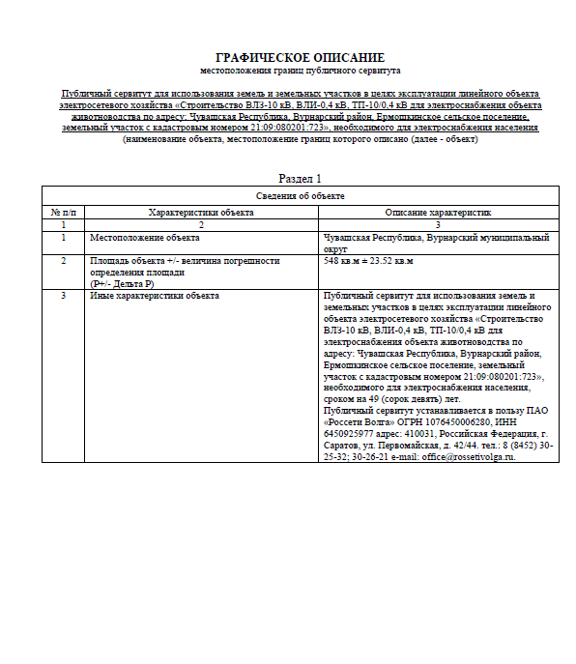
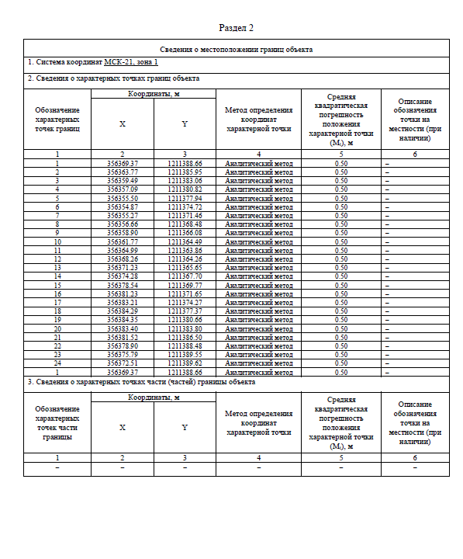
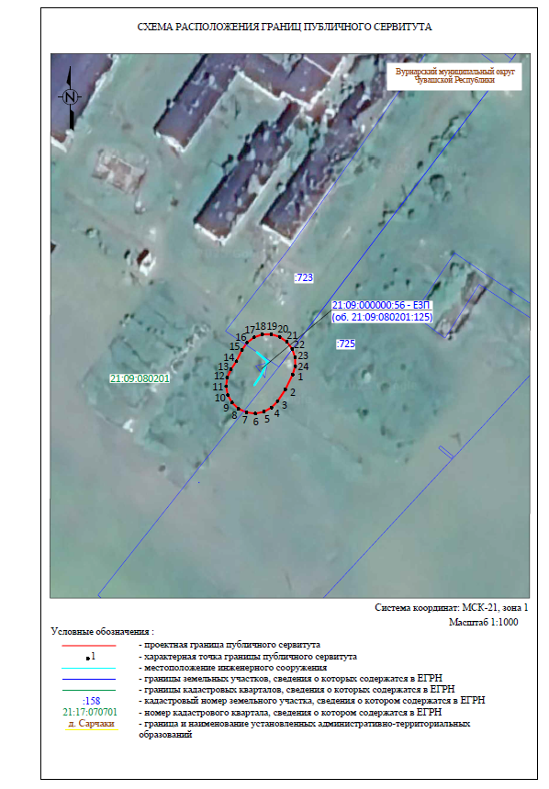
Чёваш Республикин  Вăрнар муниципаллă округĕн  администрацийĕ  ЙЫШĂНУ  29.04.2026 № 448  Вăрнар поселокĕ |  | Чувашская Республика  Администрация  Вурнарского  муниципального округа  ПОСТАНОВЛЕНИЕ  29.04.2026 № 448  поселок Вурнары

О внесении изменений в постановление администрации Вурнарского муниципального округа Чувашской Республики от 07.02.2023 № 78 «Об утверждении муниципальной программы Вурнарского муниципального округа Чувашской Республики «Управление общественными финансами и муниципальным долгом Вурнарского муниципального округа Чувашской Республики»

В соответствии со статьей 179 Бюджетного кодекса Российской Федерации, Уставом Вурнарского муниципального округа Чувашской Республики Администрация Вурнарского муниципального округа Чувашской Республики п о с т а н о в л я е т:
1. Внести в постановление администрации Вурнарского муниципального округа Чувашской Республики 07.02.2023 № 78 «Об утверждении муниципальной программы Вурнарского муниципального округа Чувашской Республики «Управление муниципальными финансами и муниципальным долгом Вурнарского муниципального округа Чувашской Республики» (с изменениями от 23.05.2023 №678, от 23.11.2023 № 1805, от 19.01.2024 № 31, 24.03.2025 №342, от 03.04.2026 №351) (далее - постановление) следующие изменения:
в муниципальной программе Вурнарского муниципального округа Чувашской Республики «Управление муниципальными финансами и муниципальным долгом Вурнарского муниципального округа Чувашской Республики» (далее – Муниципальная программа):
1.1. в паспорте Муниципальной программы:

позицию «Объемы финансирования Муниципальной программы с разбивкой по годам реализации» изложить в следующей редакции:

«Объемы финансирования Муниципальной программы с разбивкой по годам реализации | – | прогнозируемый объем финансирования Муниципальной программы в 2023 - 2035 годах составляет 717579,4 тыс. рублей, в том числе:  в 2023 - 2024 годах – 132092,9 тыс. рублей;  в 2025 году – 67036,8 тыс. рублей;  в 2026 году – 80226,0 тыс. рублей;  в 2027 году - 45402,3 тыс. рублей;  в 2028-2030 годах- 139778,4 тыс. рублей;  в 2031-2035 годах – 253043,0 тыс. рублей.».

раздел 4 изложить в следующей редакции:
4. Финансовое обеспечение Муниципальной программы

Наименование Муниципальной программы, структурного элемента/источник финансового обеспечения | Объем финансового обеспечения по годам реализации, тыс. рублей
 | 2023-2024 | 2025 | 2026 | 2027 | 2028-2030 | 2031-2035 | всего
1 | 2 | 3 | 4 | 5 | 6 | 7 | 8
Муниципальная программа «Управление общественными финансами и муниципальным долгом Вурнарского муниципального округа Чувашской Республики», всего  в том числе: | 132092,9 | 67036,8 | 80226,0 | 45402,3 | 139778,4 | 253043,00 | 585486,5
федеральный бюджет | 10819,2 | 6502,1 | 4055,0 | 4506,1 | 17089,8 | 18865,0 | 51018,0
республиканский бюджет Чувашской Республики | 71549,8 | 15836,9 | 36943,4 | 0 | 0 | 0 | 52780,3
бюджет Вурнарского округа | 49723,9 | 44697,8 | 39227,6 | 40896,2 | 122688,60 | 234178,00 | 481688,2
внебюджетные источники | х | х | х | х | х | х | х
Комплекс процессных мероприятий «Организация и управление бюджетным процессом и повышение его открытости» | х | 34011,6 | 49329,8 | 14506,1 | 47089,8 | 118865,0 | 263802,3
в том числе:  федеральный бюджет | х | 3372,0 | 4055,0 | 4506,1 | 17089,8 | 18865,0 | 47887,9
республиканский бюджет Чувашской Республики |  | 15836,9 | 36943,4 | 0 | 0 | 0 | 52780,3
бюджет Вурнарского округа | х | 14802,7 | 8331,4 | 10000,00 | 30000,00 | 100000,0 | 163134,1
Комплекс процессных мероприятий «Повышение доходной базы бюджета Вурнарского муниципального округа Чувашской Республики» | х | 0,0 | 0,0 | 0,0 | 0,0 | 0,0 | 0,0
в том числе:  Бюджет Вурнарского округа | х | 0,0 | 0,0 | 0,0 | 0,0 | 0,0 | 0,0
Комплекс процессных мероприятий «Управление муниципальным долгом Вурнарского муниципального округа Чувашской Республики» | х | 0,0 | 0,0 | 0,0 | 0,0 | 0,0 | 0,0
в том числе:  Бюджет Вурнарского округа | х | 0,0 | 0,0 | 0,0 | 0,0 | 0,0 | 0,0
Комплекс процессных мероприятий «Обеспечение реализации муниципальной программы Вурнарского муниципального округа Чувашской Республики «Управление общественными финансами и муниципальным долгом Вурнарского муниципального округа Чувашской Республики» | х | 33025,2 | 30896,2 | 30896,2 | 92688,6 | 134178,0 | 321684,2
в том числе:  федеральный бюджет | х | 3130,1 | 0,0 | 0,0 | 0,0 | 0,0 | 3130,1
бюджет Вурнарского округа | х | 29895,1 | 30896,2 | 30896,2 | 92688,6 | 134178,0 | 318554,1»

3. В паспорте комплекса процессных мероприятий «Организация и управление бюджетным процессом и повышение его открытости»
раздел 4 изложить в следующей редакции:

«4. Финансовое обеспечение комплекса процессных мероприятий

Наименование мероприятия (результата)/источник финансового обеспечения | КБК | Объем финансового обеспечения по годам реализации, тыс. рублей
 | КБК | 2025 |  | 2026 | 2027 | 2028-2030 | 2031-2035 | Всего
1 | 2 | 3 |  | 4 | 5 | 6 | 7 | 8
Комплекс процессных мероприятий «Организация и управление бюджетным процессом и повышение его открытости», всего  в том числе: | х | 34011,6 |  | 49329,8 | 14506,1 | 47089,8 | 118865,0 | 263802,3
федеральный бюджет |  | 3372,0 |  | 4055,0 | 4506,1 | 17089,8 | 18865,0 | 47887,9
республиканский бюджет |  | 15836,9 |  | 36943,4 | 0 | 0 | 0 | 52780,3
бюджет Вурнарского муниципального округа | - | 14802,7 |  | 8331,4 | 10000,00 | 30000,00 | 100000,0 | 163134,1
Задача «Создание условий для обеспечения долгосрочной сбалансированности и устойчивости бюджета Вурнарского муниципального округа»
Обеспечена разработка бюджетного прогноза Вурнарского муниципального округа на долгосрочный период, учитывающего приоритеты бюджетной и налоговой политики и актуализированного в соответствии с принятым решением Собрания депутатов Вурнарского муниципального округа Чувашской Республики о бюджете Вурнарского муниципального округа на очередной финансовый год и плановый период, всего  в том числе: | х | 0,0 |  | 0,0 | 0,0 | 0,0 | 0,0 | 0,0
бюджет Вурнарского муниципального округа | - | 0,0 |  | 0,0 | 0,0 | 0,0 | 0,0 | 0,0
Обеспечено формирование проекта бюджета Вурнарского муниципального округа на очередной финансовый год и плановый период, учитывающего приоритеты социально-экономического развития Вурнарского муниципального округа и принципы долгосрочной бюджетной устойчивости на основе бюджетных правил, всего  в том числе: | х | 0,0 |  | 0,0 | 0,0 | 0,0 | 0,0 | 0,0
бюджет Вурнарского муниципального округа | - | 0,0 |  | 0,0 | 0,0 | 0,0 | 0,0 | 0,0
Разработан муниципальный правовой акт Вурнарского муниципального округа Чувашской Республики по организации исполнения бюджета Вурнарского муниципального округа, всего  в том числе: | х | 0,0 |  | 0,0 | 0,0 | 0,0 | 0,0 | 0,0
бюджет Вурнарского муниципального округа | - | 0,0 |  | 0,0 | 0,0 | 0,0 | 0,0 | 0,0
Подготовлен проект решения Собрания депутатов Вурнарского муниципального округа Чувашской Республики о внесении изменений в решение Собрания депутатов Вурнарского муниципального округа Чувашской Республики о бюджете Вурнарского муниципального округа на очередной финансовый год и плановый период, всего  в том числе: | х | 0,0 |  | 0,0 | 0,0 | 0,0 | 0,0 | 0,0
бюджет Вурнарского муниципального округа | - | 0,0 |  | 0,0 | 0,0 | 0,0 | 0,0 | 0,0
Обеспечено формирование и использование резервного фонда администрации Вурнарского муниципального округа, всего  в том числе: | х | 8351,3 |  | 7981,8 | 10000,0 | 30000,0 | 100000,0 | 156333,1
бюджет Вурнарского муниципального округа | 992 0111 Ч440173430 870 | 8351,3 |  | 7981,8 | 10000,0 | 30000,0 | 100000,0 | 156333,1
Распределены и предоставлены субсидии из республиканского бюджета Чувашской Республики на реализацию вопросов местного значения в сфере образования, культуры, физической культуры и спорта, всего  в том числе: | 974 0702 Ч4401SА720 (611, 621); 903 0801 Ч4401SА720 611 | 15860,8 |  | 34955,1 | 0,0 | 0,0 | 0,0 | 50815,9
республиканский бюджет Чувашской Республики | - | 15702,2 |  | 34605,5 | 0,0 | 0,0 | 0,0 | 50307,7
бюджет Вурнарского муниципального округа | - | 158,6 |  | 349,6 | 0,0 | 0,0 | 0,0 | 508,2
Обеспечено освоение субвенции на исполнение делегированных полномочий по осуществлению первичного воинского учета органами местного самоуправления муниципального округа, всего  в том числе: | 903 0203 Ч44011180 120 | 3372,0 |  | 4055,0 | 4506,1 | 17089,8 | 18865,0 | 47887,9
федеральный бюджет | - | 3372,0 |  | 4055,0 | 4506,1 | 17089,8 | 18865,0 | 47887,9
Обеспечено освоение иных межбюджетных трансфертов из республиканского бюджета Чувашской Республики на частичную компенсацию дополнительных расходов на повышение оплаты труда отдельных категорий работников в связи с увеличением минимального размера оплаты труда, всего  в том числе: | 903 0113 Ч440136530 119 | 134,7 |  | 2337,9 | 0,0 | 0,0 | 0,0 | 2472,6
республиканский бюджет Чувашской Республики | - | 134,7 |  | 2337,9 | 0,0 | 0,0 | 0,0 | 2472,6
Задача «Совершенствование организации исполнения бюджета Вурнарского муниципального округа»
Процедура сбора, свода и консолидации отчетности об исполнении бюджета Вурнарского муниципального округа, а также бухгалтерской (финансовой) отчетности бюджетных и автономных учреждений Вурнарского муниципального округа автоматизирована, всего  в том числе: | х | 0,0 | 0,0 |  | 0,0 | 0,0 | 0,0 | 0,0
бюджет Вурнарского муниципального округа | - | 0,0 | 0,0 |  | 0,0 | 0,0 | 0,0 | 0,0
Составлен годовой отчет об исполнении бюджета Вурнарского муниципального округа за отчетный финансовый год, всего  в том числе: | х | 0,0 | 0,0 |  | 0,0 | 0,0 | 0,0 | 0,0
бюджет Вурнарского муниципального округа | - | 0,0 | 0,0 |  | 0,0 | 0,0 | 0,0 | 0,0
Объем просроченной кредиторской задолженности бюджета Вурнарского муниципального округа по оплате труда и начислениям на выплаты по оплате труда, оплате коммунальных услуг и уплате налогов и сборов, всего  в том числе: | - | 0,0 | 0,0 |  | 0,0 | 0,0 | 0,0 | 0,0
бюджет Вурнарского муниципального округа | - | 0,0 | 0,0 |  | 0,0 | 0,0 | 0,0 | 0,0
Прочие выплаты по обязательствам Вурнарского муниципального округа Чувашской Республики, всего  в том числе: | х | 6292,8 | 0,0 |  | 0,0 | 0,0 | 0,0 | 6292,8
бюджет Вурнарского муниципального округа | х | 6292,8 | 0,0 |  | 0,0 | 0,0 | 0,0 | 6292,8
Задача «Повышение открытости и прозрачности бюджетной системы, доступности для граждан информации о составлении и исполнении бюджета Вурнарского муниципального округа»
Бюджет для граждан к проекту бюджета Вурнарского муниципального округа и к отчету об исполнении бюджета Вурнарского муниципального округа опубликованы на официальном сайте Вурнарского муниципального округа в информационно-телекоммуникационной сети «Интернет», всего  в том числе: | х | 0,0 | 0,0 |  | 0,0 | 0,0 | 0,0 | 0,0
бюджет Вурнарского муниципального округа | - | 0,0 | 0,0 |  | 0,0 | 0,0 | 0,0 | 0,0
Аналитическая информация к проекту бюджета Вурнарского муниципального округа и аналитическая информация об исполнении бюджета Вурнарского муниципального округа размещены на официальном сайте Вурнарского муниципального округа в информационно-телекоммуникационной сети «Интернет», всего  в том числе: | х | 0,0 | 0,0 |  | 0,0 | 0,0 | 0,0 | 0,0
бюджет Вурнарского муниципального округа | - | 0,0 | 0,0 |  | 0,0 | 0,0 | 0,0 | 0,0»
2. Настоящее постановление вступает в силу после его официального опубликования.

Глава муниципального округа Н.В.Никандрова

Чăваш Республикинн  Вăрнар муниципаллă округĕн  администрацийĕ  ЙЫШЁНУ  20.04.2026 № 421  Вăрнар поселок. |  | Чувашская Республика  Администрация Вурнарского муниципального  округа  ПОСТАНОВЛЕНИЕ  20.04.2026 № 421  п. Вурнары

О внесении изменений в постановление администрации Вурнарского муниципального округа Чувашской Республики от 17 июля 2024 г. № 730 «Об организации работы по предотвращению и урегулированию конфликта интересов в отношении руководителей муниципальных организаций, подведомственных администрации Вурнарского муниципального округа Чувашской Республики»

В соответствии с Федеральным законом от 25 декабря 2008 г. № 273-ФЗ «О противодействии коррупции», Федеральным законом от 5 апреля 2013 г. № 44-ФЗ «О контрактной системе в сфере закупок товаров, работ, услуг для обеспечения государственных и муниципальных нужд», Федеральным законом от 18 июля 2011 г. № 223-ФЗ «О закупках товаров, работ, услуг отдельными видами юридических лиц», администрация Вурнарского муниципального округа Чувашской Республики постановляет:
- Внести в постановление администрации Вурнарского муниципального округа Чувашской Республики от 17 июля 2024 г. № 730 «Об организации работы по предотвращению и урегулированию конфликта интересов в отношении руководителей муниципальных учреждений, подведомственных администрации Вурнарского муниципального округа Чувашской Республики» (далее – постановление) следующие изменения:
  - пункт 6 Порядка уведомления работодателя лицами, замещающими должности руководителей организаций, подведомственных администрации Вурнарского муниципального округа Чувашской Республики, о возникновении личной заинтересованности при исполнении должностных обязанностей, которая приводит или может привести к конфликту интересов (приложение № 1 к постановлению) изложить в следующей редакции:
«6. Уведомление подлежит регистрации в журнале регистрации уведомлений о возникновении личной заинтересованности при исполнении должностных обязанностей, которая приводит или может привести к конфликту интересов по форме согласно приложению № 2 к настоящему Порядку, ведение которого осуществляет отдел организационной, кадровой и юридической работы администрации Вурнарского муниципального округа Чувашской Республики.
Уведомление, поданное руководителем образовательного учреждения, подлежит регистрации в журнале регистрации уведомлений о возникновении личной заинтересованности при исполнении должностных обязанностей, которая приводит или может привести к конфликту интересов по форме согласно приложению № 2 к настоящему Порядку, ведение которого осуществляет отдел образования и молодежной политики администрации Вурнарского муниципального округа Чувашской Республики.
Журнал регистрации уведомлений о возникновении личной заинтересованности при исполнении должностных обязанностей, которая приводит или может привести к конфликту интересов, ведение которого осуществляет отдел организационной, кадровой и юридической работы администрации Вурнарского муниципального округа Чувашской Республики, должен быть прошит и пронумерован, а также заверен печатью администрации Вурнарского муниципального округа Чувашской Республики.
Журнал регистрации уведомлений о возникновении личной заинтересованности при исполнении должностных обязанностей, которая приводит или может привести к конфликту интересов, ведение которого осуществляет отдел образования и молодежной политики администрации Вурнарского муниципального округа Чувашской Республики, должен быть прошит и пронумерован, а также заверен печатью отдела образования и молодежной политики администрации Вурнарского муниципального округа Чувашской Республики.»;
  - пункт 5 Порядка обращения с заявлением лица, замещающего должность руководителя муниципального учреждения, подведомственного администрации Вурнарского муниципального округа Чувашской Республики, о невозможности по объективным причинам представить сведения о доходах, об имуществе и обязательствах имущественного характера в отношении своих супруги (супруга) и несовершеннолетних детей, а также рассмотрения указанного заявления (приложение № 2 к постановлению) изложить в следующей редакции: «5. Рассмотрение заявления комиссией по обеспечению соблюдения лицами, замещающими должности руководителей организаций, подведомственных администрации Вурнарского муниципального округа Чувашской Республики, обязанностей, установленных в целях противодействия коррупции осуществляется в соответствии с положением о комиссии по обеспечению соблюдения лицами, замещающими должности руководителей организаций, подведомственных администрации Вурнарского муниципального округа Чувашской Республики, обязанностей, установленных в целях противодействия коррупции, согласно приложению № 4 к настоящему постановлению.».
- Настоящее постановление вступает в силу после его официального опубликования.

Врио главы муниципального округа А.Н. Фирсов

Исп. Михайлова А.С.
2-75-05
Чăваш Республикин  Вăрнар муниципаллă округĕн  администрацийĕ  ЙЫШЁНУ  20.04.2026 =. № 422  Вёрнар поселок. |  | Чувашская Республика  Администрация Вурнарского муниципального  округа  ПОСТАНОВЛЕНИЕ  20.04.2026 г. № 422  п. Вурнары

О внесении изменений в постановление администрации Вурнарского муниципального округа Чувашской Республики от 16 сентября 2024 г. № 1025 «Об утверждении Порядка поступления в администрацию Вурнарского муниципального округа Чувашской Республики обращений, заявлений и уведомлений, являющихся основаниями для проведения заседания Комиссии по соблюдению требований к служебному поведению муниципальных служащих в администрации Вурнарского муниципального округа Чувашской Республики и урегулированию конфликта интересов»

В соответствии со статьей 12 и частью 13 Федерального закона от 25 декабря 2008 г. № 273-ФЗ «О противодействии коррупции», частью 2 статьи 3 Федерального закона от 7 мая 2013 г. № 79-ФЗ «О запрете отдельным категориям лиц открывать и иметь счета (вклады), хранить наличные денежные средства и ценности в иностранных банках, расположенных за пределами территории Российской Федерации, владеть и (или) пользоваться иностранными финансовыми инструментами», подпунктами «б» и «е» пункта 16 Положения о комиссиях по соблюдению требований к служебному поведению федеральных государственных служащих и урегулированию конфликта интересов, утвержденного Указом Президента Российской Федерации от 1 июля 2010 г. № 821, администрация Вурнарского муниципального округа Чувашской Республики постановляет:
- Внести в постановление администрации Вурнарского муниципального округа Чувашской Республики от 16 сентября 2024 г. № 1025 «Об утверждении Порядка поступления в администрацию Вурнарского муниципального округа Чувашской Республики обращений, заявлений и уведомлений, являющихся основаниями для проведения заседания Комиссии по соблюдению требований к служебному поведению муниципальных служащих в администрации Вурнарского муниципального округа Чувашской Республики и урегулированию конфликта интересов» (далее – постановление, Порядок) следующие изменения:
в абзаце втором пункта 2 Порядка слова «лицу, ответственному» заменить словами «лицам, ответственным»;
в абзаце третьем пункта 2 Порядка после слов «в журналах регистрации» дополнить словами «обращений лиц, замещающих должности муниципальной службы в Вурнарском муниципальном округе Чувашской Республики, планирующих свое увольнение с муниципальной службы, а также граждан, ранее замещавших должности муниципальной службы в Вурнарском муниципальном округе Чувашской Республики, о даче согласия на замещение должности в коммерческой или некоммерческой организации либо на выполнение работы на условиях гражданско-правового договора в коммерческой или некоммерческой организации, если отдельные функции по муниципальному управлению этой организацией входят (входили) в должностные (служебные) обязанности муниципальных служащих, заявлений муниципальных служащих о невозможности по объективным причинам представить сведения о доходах, об имуществе и обязательствах имущественного характера своих супруги (супруга) и несовершеннолетних детей, заявлений муниципальных служащих о невозможности выполнить требования Федерального закона от 7 мая 2013 г. № 79-ФЗ «О запрете отдельным категориям лиц открывать и иметь счета (вклады), хранить наличные денежные средства и ценности в иностранных банках, расположенных за пределами территории Российской Федерации, владеть и (или) пользоваться иностранными финансовыми инструментами» в связи с арестом, запретом распоряжения, наложенными компетентными органами иностранного государства в соответствии с законодательством данного иностранного государства, на территории которого находятся счета (вклады), осуществляется хранение наличных денежных средств и ценностей в иностранном банке и (или) имеются иностранные финансовые инструменты, или в связи с иными обстоятельствами, не зависящими от его воли или воли его супруги (супруга) и несовершеннолетних детей, уведомлений муниципальных служащих о возникновении не зависящих от них обстоятельств, препятствующих соблюдению требований к служебному поведению и (или) требований об урегулировании конфликта интересов.»;
наименование обращения, указанного в приложении № 1 к Порядку, изложить в следующей редакции: «Обращение о даче согласия на замещение должности в коммерческой или некоммерческой организации либо на выполнение работы на условиях гражданско-правового договора в коммерческой или некоммерческой организации, если отдельные функции по муниципальному управлению этой организацией входят (входили) в должностные (служебные) обязанности»;
наименование уведомления, указанного в приложении № 4 к Порядку, изложить в следующей редакции: «Уведомление о возникновении не зависящих от муниципального служащего обстоятельств, препятствующих соблюдению требований к служебному поведению и (или) требований об урегулировании конфликта интересов»;
в наименовании журнала регистрации обращений лиц, замещающих должности муниципальной службы в Вурнарском муниципальном округе Чувашской Республики, планирующих свое увольнение с муниципальной службы, а также граждан, ранее замещавших должности муниципальной службы в Вурнарском муниципальном округе Чувашской Республики, о даче согласия на замещение должности в коммерческой или некоммерческой организации либо на выполнение работы на условиях гражданско-правового договора в коммерческой или некоммерческой организации, если отдельные функции по муниципальному управлению этой организацией входят в должностные (служебные) обязанности муниципальных служащих, утвержденного в приложении № 5 к Порядку, после слов «этой организацией входят» дополнить словом «(входили)».
- Настоящее постановление вступает в силу после его официального опубликования.
Врио главы муниципального округа А.Н. Фирсов

Исп. Михайлова А.С.
2-75-05
Чăваш Республикин  Вăрнар муниципаллă округĕн  администрацийĕ  ЙЫШĂНУ  20.04.2026 № 423  Вăрнар поселокĕ |  | Чувашская Республика  Администрация Вурнарского муниципального  округа  ПОСТАНОВЛЕНИЕ  20.04.2026 № 423  п. Вурнары

О внесении изменений в постановление администрации Вурнарского муниципального округа Чувашской Республики от 5 мая 2023 г. № 569 «Об утверждении Положения о проверке достоверности и полноты сведений о доходах, об имуществе и обязательствах имущественного характера, представляемых гражданами, претендующими на замещение должностей руководителей муниципальных учреждений Вурнарского муниципального округа Чувашской Республики, и руководителями муниципальных учреждений Вурнарского муниципального округа Чувашской Республики»

В соответствии с частью 7.1 статьи 8 Федеральным законом от 25 декабря 2008 г. № 273-ФЗ «О противодействии коррупции», пунктом 2 постановления Правительства Российской Федерации от 13 марта 2013 г. № 207 «Об утверждении Правил проверки достоверности и полноты сведений о доходах, об имуществе и обязательствах имущественного характера, представляемых гражданами, претендующими на замещение должностей руководителей федеральных государственных учреждений, и лицами, замещающими эти должности», администрация Вурнарского муниципального округа Чувашской Республики постановляет:
- Внести в постановление администрации Вурнарского муниципального округа Чувашской Республики от 5 мая 2023 г. № 569 «Об утверждении Положения о проверке достоверности и полноты сведений о доходах, об имуществе и обязательствах имущественного характера, представляемых гражданами, претендующими на замещение должностей руководителей муниципальных учреждений Вурнарского муниципального округа Чувашской Республики, и руководителями муниципальных учреждений Вурнарского муниципального округа Чувашской Республики» (далее – постановление) следующие изменения:
в Положении о проверке достоверности и полноты сведений о доходах, об имуществе и обязательствах имущественного характера, представляемых гражданами, претендующими на замещение должностей руководителей муниципальных учреждений Вурнарского муниципального округа Чувашской Республики, и руководителями муниципальных учреждений Вурнарского муниципального округа Чувашской Республики, утвержденного постановлением (далее – Положение):
в пункте 1 Положения слова «сведений о своих доходах, об имуществе и обязательствах имущественного характера, а также о доходах, об имуществе и обязательствах имущественного характера своих супруга (супруги) и несовершеннолетних детей» заменить словами «сведений о доходах, об имуществе и обязательствах имущественного характера, предусмотренных Федеральным законом от 25 декабря 2008 г. № 273-ФЗ «О противодействии коррупции»;
подпункт «б» пункта 4 Положения изложить в следующей редакции: «б) работниками подразделений органов кадровых служб уполномоченных органов, указанных в пункте 2 настоящего Положения, осуществляющими функции по профилактике коррупционных и иных правонарушений, либо должностными лицами кадровых служб, указанных уполномоченных органов, ответственными за работу по профилактике коррупционных и иных правонарушений;».
- Настоящее постановление вступает в силу после его официального опубликования.

Врио главы муниципального округа А.Н. Фирсов

Исп. Михайлова А.С.
2-75-05
Информационное сообщение (объявление)
о проведении конкурса на замещение вакантной должности муниципальной службы

Администрация Вурнарского муниципального округа Чувашской Республики объявляет конкурс на замещение вакантной должности муниципальной службы (далее – Конкурс) в администрации Вурнарского муниципального округа Чувашской Республики по категории «руководители» высшей группы должностей – первый заместитель главы администрации муниципального округа – начальник Управления по благоустройству и развитию территорий.
Квалификационные требования, предъявляемые к претендентам:
Уровень профессионального образования: высшее образование не ниже уровня специалитета, магистратуры.
Стаж муниципальной службы или работы по специальности, направлению подготовки не менее четырех лет.
Документы на участие в Конкурсе принимаются с 4 мая 2026 г. по 4 июня 2026 г. по понедельникам с 08.00 час. до 17.00 час., перерыв с 12.00 час. до 13.00 час., со вторника по пятницу с 08.00 час. до 16.00 час., перерыв с 12.00 час. до 13.00 час., по адресу: Чувашская Республика, Вурнарский муниципальный округ, пгт. Вурнары, ул. Советская, д. 20, каб. № 304 (3 этаж).
Подробную информацию и формы документов можно найти на официальном сайте Вурнарского муниципального округа Чувашской Республики в информационно-телекоммуникационной сети «Интернет» (https://vurnar.cap.ru/).
За дополнительной информацией обращаться по тел.: 8(83537) 2-75-05, 2-75-51, факс: 8(83537) 2-55-95, эл. почта: vur_kadr@cap.ru, vur_org5@cap.ru.
СОСТАВ РЕДАКЦИОННОГО СОВЕТА:
Председатель Редакционного Совета: Константинова А.Н. - начальник отдела организационной, кадровой и юридической службы
 | Адрес: ЧР. Вурнарский район.
Члены Редакционного Совета: | п.Вурнары. ул.Советская. д.20.
Горбунов М.Г. – депутат Вурнарского районного Собрания депутатов Чувашской республики | Телефоны:
Васильев В.В. – главный бухгалтер МБУ «Централизованная бухгалтерия» Вурнарского района Чувашской Республики | (8-83537) 2-58-85, 2-52-04.
Ильин А.С. - заведующий сектором информатизации администрации Вурнарского района | Факс: (8-83537) 2-55-95
 | E-mail: vur_uprav@cap.ru
 | www.vurnar.cap.ru
Отпечатано в АУ «Редакция Вурнарской районной газеты «Сентеру суле» («Путь победы») Минцифры Чувашии.
Чувашская Республика, Вурнарский район, п.Вурнары, ул.Советская, 15. Т. 2-52-30.
 | Объем 2 п.л. Тираж 20 экз. Заказ .

